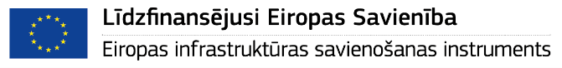
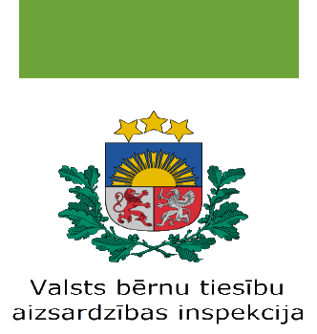

Valsts bērnu tiesību aizsardzības inspekcija

NOLIKUMS
radošo darbu konkursam
„Dzīve manā telefonā”
(konkurss noris projekta “SIC Latvia “Net-Safe” III” ietvaros)

1. Konkursa organizēšanas mērķis – skolēnu viedokļu par mobilo tālruņu ietekmi un nozīmi viņu dzīvēs noskaidrošana, apzinot gan pozitīvo, gan negatīvo pieredzi.
2. Konkursa organizētājs – Valsts bērnu tiesību aizsardzības inspekcija.
3. Konkursa uzdevums – dot iespēju skolēniem formulēt un izteikt domas, idejas un pārdomas par viedierīču lietošanas paradumiem, tām veltīto laiku, ierīču nozīmi un ietekmi viņu dzīvēs, kā arī ar to saistīto pieredzi, kas varētu būt noderīga citiem vienaudžiem.
4. Konkursā var piedalīties:
4.1. ikviens vispārizglītojošās vai profesionālās izglītības iestādes skolēns vai audzēknis, sākot no 7. klases;
4.2. katrs skolēns vai audzēknis var sūtīt tikai vienu darbu;
4.3. darbam jābūt sagatavotai datorrakstā, burtu lielums – 12;
4.4. darba apjoms – ne vairāk kā viena A4 lappuse.
5. Darbu vērtēšana – konkursā iesūtītos darbus vērtēšanas komisija vērtē trīs kategorijās:
5.1. vispārizglītojošo izglītības iestāžu 7.–9. klašu skolēnu kategorijā;
5.2. vispārizglītojošo izglītības iestāžu 10.–12. klašu skolēnu kategorijā;
5.3. profesionālo izglītības iestāžu kategorijā.
6. Darbu iesniegšanas kārtība – konkursam paredzētie radošie darbi jānosūta Valsts bērnu tiesību aizsardzības inspekcijai ar norādi “Radošo darbu konkursam „Dzīve manā telefonā””.
Nosūtot darbu, jānorāda: iesniedzēja vārds, uzvārds, kontaktinformācija, izglītības iestāde un klase. Darbus var iesniegt:
6.1. nosūtot tās elektroniski uz e-pastu pasts@bti.gov.lv;
6.2. izmantojot pastu (adrese: Valsts bērnu tiesību aizsardzības inspekcija Ventspils ielā 53, Rīga, LV-1002);
6.3. iesniedzot darbu personīgi inspekcijā.
7. Radošo darbu iesniegšanas termiņš – no 2019. gada 17. septembra līdz 2019. gada 17. oktobrim.
8. Kritēriji – vērtēšanas komisija iesūtītos darbus vērtē pēc to atbilstības konkursa noteiktajam mērķim, ņemot vērā autora valodu, izteiksmes līdzekļus un idejas.
9. Vērtēšanas komisija – konkursā iesniegtos darbus izskata vērtēšanas komisijas locekļi - Valsts bērnu tiesību aizsardzības inspekcijas pieci pārstāvji.
10. Apbalvošana – apbalvošana notiks 2019. gada novembrī kustības “Draudzīga skola” un Eiropas Komisijas projekta “SIC Latvia “Net-Safe “III” konferencē. Tiks apbalvoti katras kategorijas labāko darbu autori. Balvās – ierīces kvalitatīvai un daudzveidīgai laika pavadīšanai.
12. Informācija par konkursu – konkursa pieteikumu publicē Valsts bērnu tiesību aizsardzības inspekcijas interneta mājaslapā (www.bti.gov.lv), izplata kustībā “Draudzīga skola” iesaistītajām izglītības iestādēm, iespēju robežās – publisko nacionālajos, reģionālajos un interneta plašsaziņas līdzekļos, kā arī inspekcijas resursos sociālajos tīklos.

